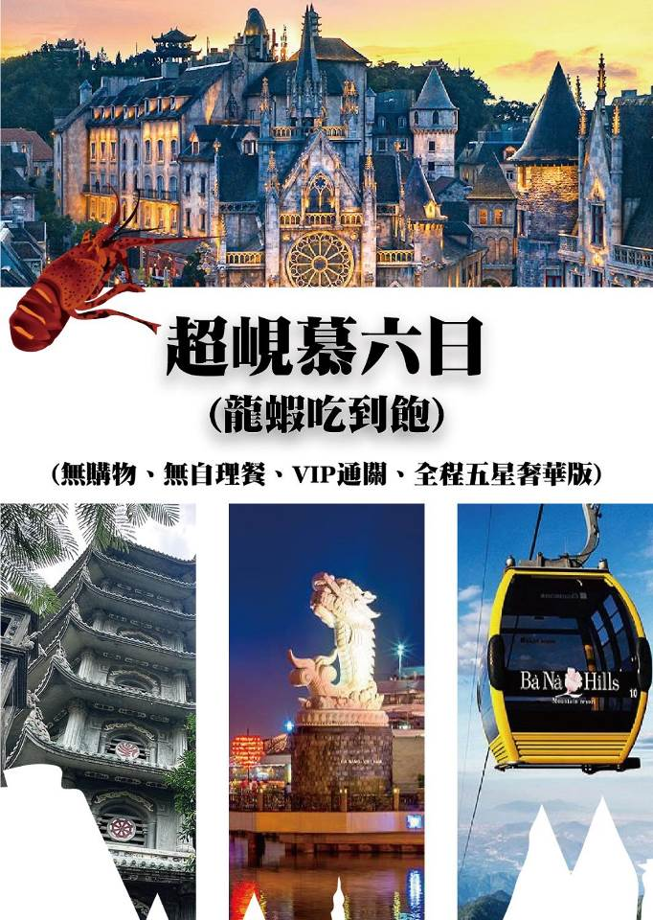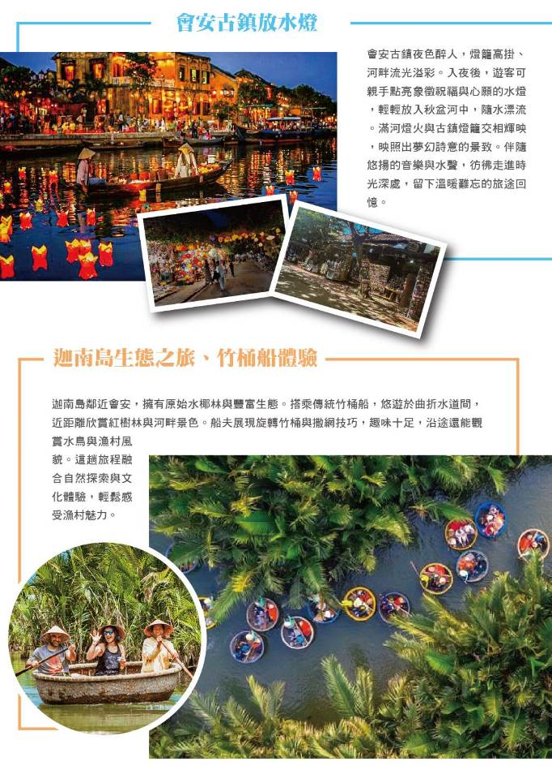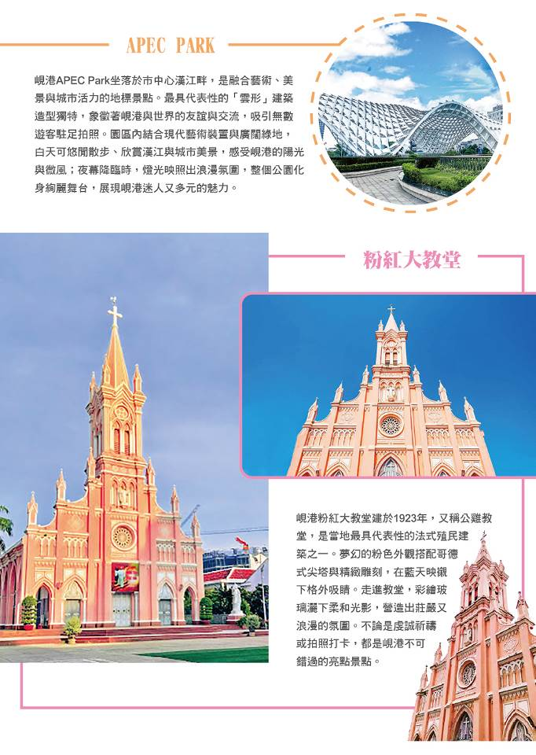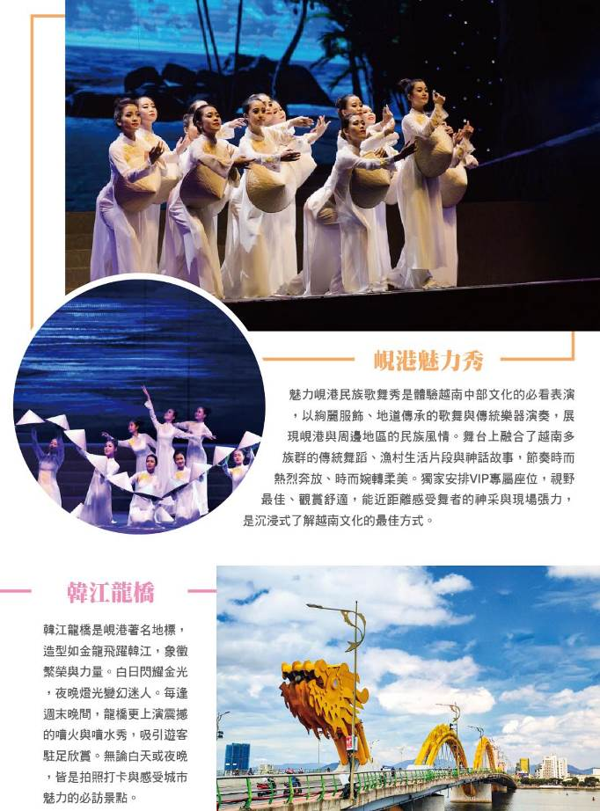
★ 團費說明：
團費包含： | 含行李拖運費,含國內外機場稅,含團險,含簽證費用
團費不含： | 不含小費,不含行李小費,不含行李超重費
★ 出團備註：
【團費與訂金說明】
1.團費費用包含：全程經濟艙機票、住宿、餐食(自理餐食除外)、行程中安排入內參觀之景點門票、燃油費、機場稅、團體行程天數中250萬旅遊契約責任險、20萬意外傷害醫療險。
2.費用不包括：機場來回接送、護照工本費、床頭小費等禮貌性質費用、私人花費、個人旅行平安保險(若有需要，請自行投保)等。外站參團 (Join)的旅客，售價不含簽證費用、機票(國際段/國內段)亦不含機場稅及燃油附加費。
3.報名請三日內繳付訂金(每人NT$ 10000 元)，如遇出發日期為寒、暑假或連續假期與春節團體訂金將提高。遇團體額滿或機位限期開票，請於報名隔日繳付訂金，始完成報名手續。
4.出發日期不同團費、行程略有差異，請與您的旅遊服務專員聯繫確認。團費將因航空公司調漲票價而更動，售價均以當期票價為依據定價，旅行社保留行程售價異動的權利。
5.本行程報價限適用於持有「中華民國護照」之旅客，非本國籍旅客費用請另作洽詢，本公司並保留最終承接訂單與否之權力。因應航空公司團體作業規定，請旅客於出發前十天繳交護照正本予旅行社。
6.若為包(加)班機行程，依包(加)班機航空公司作業條件，作業方式將不受國外旅遊定型化契約書中第二十七條規範，如旅客個人因素取消旅遊、變更日期或行程之履行，則訂金將不予退還。
【特別提醒】
1.本行程最低出團人數為10人(含)以上，台灣地區將派遣合格領隊隨行服務。
2.當您繳付訂金後即表示旅遊契約產生效力，本公司將依各協力商之要求，為您預付此趟旅程的旅館、餐廳或機票…等費用。若您因故取消，本公司將依「國外旅遊定型化契約書」之相關條款或實際已支付的費用估算，向您收取超支費用或退回剩餘訂金。航空公司一經開立機票，旅客需付全額機票款，且不接受更改旅客名單。
3.本公司行程全程使用團體經濟艙機票，根據航空公司規定團體機票無法於出發前預先選位，也無法事先確認座位相關需求(如：靠窗或走道)，且座位安排乃依英文姓名依序排列，同行者有可能無法安排在一起，敬請參團貴賓知悉。
4.為顧及消費者旅遊安全，並為維護團體旅遊品質與行程順暢，本行程恕無法接受行動不便或年滿70歲以上之貴賓單獨報名；如有行動不便或年滿70歲以上之貴賓欲參與本團體行程，必須至少有一位以上可相互照料之同行家人或友人一同參團，且經雙方確認後，確實並無不適於參加本團體行程之虞者，方可接受報名，感謝您的配合。
5.若您未報名或報名超過繳付訂金期限者，本公司保留因匯率、燃油附加費、更改活動辦法等因素造成之調整售價的權利且恕不另行公告，敬請見諒。
【越竹航空規定說明】
(1)機上含餐點+無酒精飲料。
(2)每人免費託運行李20kg，以及7公斤以內手提行李，托運行李以每人一件(20公斤)為限，若超過請團員自付超重費。(旅客行李尺寸不得超過 : 119cm x 119cm x 81cm，如超過需求加購超大行李。)其餘超過需按重量級距加價。
請勿置放貴重值錢之物品及相機等易受損之物件於托運之行李內。
(3)未滿2歲嬰兒 (不接受出生7天以下嬰兒搭機)，一位成人只能抱一位嬰兒坐在膝上不提供搖籃。
(4)開票後注意事項及退票規定：不可更改航班或日期或行程/不可退票/不可更改姓名或拼音。
(5)嬰兒票恕不提供任何免費託運或手提行李件數(No Baggage Allowance) 。
(6)團去團回；不可延回。 不可轉讓他人使用。機票一經開立即不可退票。
(7)此包機航班機票開立後，不得退票，不得更改，無退票價值，敬請知悉!!
【簽證注意事項】
1.正確入越日期
2.護照影本（效期六個月以上）
3.兩吋彩色白底照片2張(請在照片背面寫上姓名)
4.單次越南落地簽證工作天5天
5.關於14歲以下的旅客入境越南相關規定說明： ※持非越南護照14歲以下者，必須與父母、法定監護人或經法定監護人授權之保護人一起入境越南。 ※經法定監護人授權之保護人：旅客須先至越南駐台辦事處申辦相關手續。
6.本行程所載之護照、簽證相關規定，對象均為持中華民國護照之旅客，若您擁有雙重國籍或持他國護照，請先自行查明相關規定，報名時並請告知您的服務人員。
※持以下５個國家護照可免辦越南觀光簽證：印尼、新加坡、泰國、馬來西亞、日本，除此之外一律都要辦越簽。
※持外籍護照《例：美國、加拿大、澳洲、香港等》之外籍人士入境越南，需準備：護照正本效期６個月以上《一定要正本》、彩色白底２吋相片兩張，相關資料請與洽辦業務人員再行確認。
※越南不承認雙重國籍，進出台灣與越南全部都要使用同一本護照，強烈建議凡持多國護照之旅客，請一律以單一護照出入境台灣及越南；否則入境越南或遭遣返，概由旅客負全責。

【自費行程】
按摩：越式熱石全身按摩90分鐘 NTD:1000
【支付小費注意事項】
床頭小費：每間房每晚20000越盾
行李小費：每件行李每次20000越盾
香江遊船：每人20000越盾
三輪車車伕：每人20000越盾
迦南島桶船：每人20000越盾
按摩小費：您可視按摩師的服務品質彈性給予，建議每人(60分鐘 100台幣 & 90~100分鐘 5美金)。
※本行程不論派遣領隊與否，小費部份均建議每人每天小費共約新台幣300元，五天共新台幣1500元，六天團共新台幣1800元。
全程NO SHOPPING，不進購物站，讓您玩的開心無壓力。 ※因各地風俗民情不同，導遊會在車上販售土特產，敬請參考選購，謝謝。

天數 | 出發時間 | 抵達時間 | 起飛-抵達城市 | 航空公司 | 航班編號
第1天 | 18:50 | 20:25 | RMQ/DAD | 越竹航空 | QH9517
第6天 | 14:15 | 17:50 | DAD/RMQ | 越竹航空 | QH9516

★ 第 1 天 台中-峴港-會安
集合於清泉崗國際機場，搭機飛往越南中部第一大城『峴港』，峴港人口約100萬，為中部最大的深水港口及商業中心。由於位置良好，港口條件佳，自古以來就是重要的國際港口與轉運站，非常繁榮。此外，峴港亦是2 ~ 15世紀國事強大的占婆王國的首都，現今市區和近郊還留有占婆時期的遺跡。
住宿：保證入住五星級~Wyndham會安皇家海濱度假村 (Wyndham Hoi An Royal Beachfront Resort & Villas) 或同等級酒店
早餐：XXX | 中餐：XXX | 晚餐：機上輕食+接機法國麵包+飲料

★ 第 2 天 會安-迦南島生態之旅、竹桶船體驗→會安→體驗手作燈籠→古城下午茶-會安古城(福建會館、日本橋、廣肇會館、進記古宅)-夜遊會安古鎮+放水燈
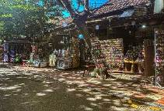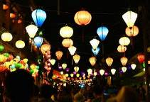
【迦南島】位於會安對岸，會安秋盆河一條發源於寮國與越南邊境地帶橫穿越南的河流，河邊水鄉景色美不勝收。秋盆河會安這側商鋪林立；對岸也就是迦南島還尚未開發，是一片相對原始的自然生態風光，岸上密布著水椰林、檳榔樹，島上居民大多以捕魚及木雕維生。
『竹籃船體驗釣螃蟹樂趣』今日安排體驗乘坐越南傳統獨特竹籃船，探索水椰子兩側寧靜的水道，是一片相對原始的自然生態風光，岸上密布著水椰林、檳榔樹，島上居民大多以捕魚及木雕維生，充分體會越南的當地生活及體驗釣螃蟹樂趣。
【手作傳統燈籠DIY】安排實地體驗自己動手製作燈籠，由專業的燈籠師傅在旁教導，如何將燈籠布黏上骨架，製作完成的燈籠您可帶走，回家後在裡面裝上小燈泡就可將燈籠變成小夜燈別有一番風味！
【會安Hoi An】充滿著中國文化色彩濃厚的古城，會安古城於17世紀時東南亞的國際港，也是當地越南主要貿易港。這古老的街道，百年古厝處處顯露了這而獨特的文化氣息，西元1999年的12月被聯合國世界文教組織列為「世界文化遺產」，走入古城有如一座活生生的博物館，聚有百年以上歷史文化。
「日本橋」又稱來遠橋，西元1593年興建，由日本人建造的木造拱橋。這座橋是連結日本城與中國城。橋上有屋頂供遮蔽用。這座橋是猴年興建，狗年完成，因此兩側出入口分別由猴子與狗守護。
「廣肇會館Quang Dong」建於1786年，此會館由廣東商人與肇州同鄉所興建的，入口處兩側更繪有桃園結義和關公千里送嫂的彩圖，「福建會館Phuc Kien」為族群集會所建，之後成為供奉媽祖的寺廟，在此可以看看精巧的璧飾、雕像身上紅色及綠色的外表、中國帆船的複品。
「進記古宅Tan Ky House」是會安最古老也是保留最完整的古宅之一。該建築興建於19世紀初期，表現出17世紀時居住於會安的的中、日、越三大民族的文化特色融合。根據記載晉家族在16世紀末期淪為中國的政治難民，因此舉家遷移到越南，而這棟商宅便花費了8年的時間建造，至今依然保持原始風格。古宅的狹窄的門面是商家，內部空間狹窄，後方的小天井則直通河流，這是方便讓當時的商人在洪水氾濫時，方便將貨品搬運到二樓之故。然而中國對越南在建築、藝術及文學上的強烈影響，在此處處可見。 漫步於會安古城，民家、會館、寺廟、市場、碼頭等等不同樣式的建築集中於古城，彷彿時光倒流。欣賞十七世紀古港，古老的街道，百年古厝處處顯露了這而獨特的文化氣息。
住宿：保證入住五星級~Wyndham會安皇家海濱度假村 (Wyndham Hoi An Royal Beachfront Resort & Villas) 或同等級酒店
早餐：飯店早餐 | 中餐：迦南島花蟹火鍋海鮮餐+飲料或啤酒一瓶(US$15) | 晚餐：會安古宅中越式風味餐US.10 (含酒水)

★ 第 3 天五行山(含電梯上)-漫步美溪沙灘-IG熱門打卡點-峴港遊船夜遊韓江之旅(每人飲料一杯+法式麵包)
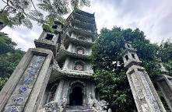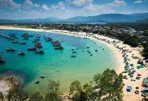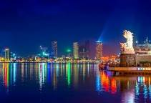
【五行山Marble Mountains】欣賞越南中部秀麗的山水風景；此山乃根據五行來排名：金、木、水 、火、土的五座山，其中以水山最大最高也最著名。水山上有不少寺廟和洞穴，昔日占婆族佔領時期是崇拜印度神祇的聖地，如今已被改建為鎮山廟宇，同樣也保留了戰爭時的痕跡，這些磨滅不了的歷史無時不在告誡著人們戰爭的殘酷和無情。
【漫步美溪沙灘】美溪沙灘位於越南峴港，2005年被聯合國科教文組織認定為『全世界六大美麗沙灘之一』！湛藍的海水、質地細緻的白沙灘，海灘總長約30公里，漫步沙灘欣賞美景。
【峴港遊船夜遊韓江之旅】前往峴港知名韓江（Han River），搭乘龍船夜間遊覽，欣賞夜晚的不同風情以及點上燈光的四座橋樑，感受峴港夜景的魅力。讓您在峴港度過一個輕鬆的夜晚，當您經過太陽輪、愛情橋等多個景點時，欣賞城市的燈光！在遊船期間享受當地音樂的伴奏，讓您的夜晚更加難忘。
住宿：保證入住五星級~KOI Resort & Residence Da Nang或同等級酒店
早餐：飯店早餐 | 中餐：順鑫閣火山排骨風味餐+飲料或啤酒一瓶(US$10) | 晚餐：越南私廚料理風味餐+飲料或啤酒一瓶(US$10)

★ 第 4 天 峴港-巴拿山～搭乘世界最長纜車來回→法國山城→熱門打卡點：黃金橋天空步道、空中花園、靜心園→Fantasy Park夢想樂園
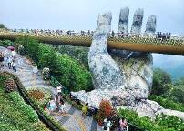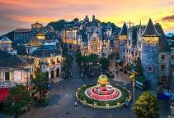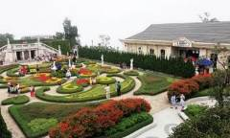
【法國山城Ba Na Hills】位於峴港市約45公里處，地勢優美，在此搭乘纜車，纜車長16545呎，20分鐘直達海拔4239呎的山上。纜車剛開始攀升，腳下盡是樹林石澗，10分鐘後以身處於雲海當中，眼前景像猶如身處仙境之中。法國人曾在此建立避暑區，氣候一日四季：早晨春季、中午夏季、下午秋季、夜晚冬季。婆納有遼闊的自然林，溪泉縱橫其間，天氣晴朗時，站在主山頂，可以看見峴港市、容橘灣、美溪海等整個寬廣空間，猶如一幅巨型山水畫。婆納－主山區已成為著名旅遊區。旅館、別墅以及其他服務如餐廳、網球場等等配套齊全。
「黃金橋天空步道」這座橋樑以其優雅的設計令遊客嘆為觀止，矗立於巴拿山上方海拔1400米處，看似被一雙巨大石手托著的金橋，瞭望周圍鄉村的壯麗景色，金色步道兩旁種了許多石蓮菊花，延伸了近150米，橋樑的設計來自Ta Landscape Architecture的公司，看似是用石頭雕刻出來的，實際上確是用玻璃纖維完成的。黃金橋耗資20億美元，整個建築耗時約一年，於2018年6月對外開放。隨著越南峴港旅遊的熱潮，越來越多人發現峴港這個美麗的城市。
「Fantasy Park奇幻樂園」這是一個綜合娛樂主題樂園，擁有多項室內遊樂設施，包括自由落體、攀岩運動、探險鬼屋、侏羅紀公園、5D電影院、互動式遊戲、碰碰車、旋轉飛碟等等，當然還有許多適合親子的遊樂設施，你可以盡情遊玩。
◆巴拿山2024設施收費表 共有3項設施是須另外收費,整理如下
(1) 巴拿山酒窖入內參觀須另外付額 不包含在上山套裝門票內, 以下為價目表 門票類型 金額 紅酒分類
(A) SILVER USD 5 Italia Since Ly Veronica semi dolce red Ramirana cabernet sauvignon Brri estates sauvignon Ramirana Chargonnay Cocktali sangria-class Fresh Juice
(B) GOLD USD 10 Malesan medoc Laburoe bordeaux-red Chateeau la croix de quaynac Chateau le grand verdue …
(C) PLATINUM USD 15 Louis Jador Guigal , cates de rhone
(2) 巴拿山蠟像博物館 另收每人 USD 5
(3) 高山雲霄飛車 Alpine Coaste（LUGE滑車另收每人 USD 3 )
住宿：保證入住五星級~KOI Resort & Residence Da Nang或同等級酒店
早餐：飯店早餐 | 中餐：巴拿山園區自助餐(不含酒水)(US$15) | 晚餐：慶火鍋台式石頭火鍋US.14(含酒水)

★ 第 5 天 峴港-山茶半島【靈應寺】- Plaza購物中心-豪華五星飯店浪漫海景自助式下午茶-魅力峴港民族歌舞秀(獨家VIP座)
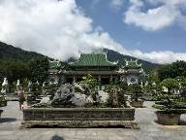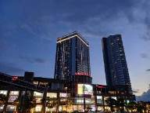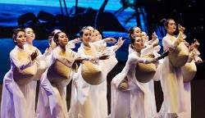
【山茶半島】距離峴港市中心約半小時車程，可以鳥瞰整個峴港市。沿途景色不在話下，觀山觀海，各取所需。山上觀音像高達67公尺，據說是亞洲第一高，以大理石做成，肅穆非常，旁靈應寺擺設羅漢，姿勢各異其趣!!過去是美軍軍事基地，越戰時期，是北越最畏懼害怕的軍事基地，現在已全部開放。由於地理位置優異，假以時日，必成觀光重要景點。
【靈應寺】建於頂峰雄偉，體會靈性之旅，山頂享受渡假休閒之美。
【Vincom Plaza購物中心】是峴港最大的購物中心，整體感覺有點像微風百貨有服飾品牌、家電用品、還有餐廳、咖啡店等。是採購伴手禮的市區中心購物逛街好去處：來到中越峴港，市區的逛街採購當然是旅行中不可少的行程。
【豪華五星飯店浪漫海景自助式下午茶】精緻多樣的自助甜點是飯店最大的賣點之一。下午茶時段提供的甜點特別豐富，不僅有一般的蛋糕西點，還有中式糕餅！包餡麵包、手工餅乾等，絕對可以滿足遊人的口味。最後再來一杯咖啡悠閒地望向大海，就是一個完美的享受啦。
【魅力峴港民族歌舞秀(獨家VIP座)】峴港最具代表的大型民族風情歌舞秀，深度挖掘峴港旅遊文化，並斥鉅資邀請眾多著名舞蹈藝術家參與編排製作，經由不同舞蹈形式充分展現越南人文風俗民情、歌唱傳頌越南人民的勤勞善良，展現友好與和諧。
住宿：保證入住五星級~KOI Resort & Residence Da Nang或同等級酒店
早餐：飯店早餐 | 中餐：東林餐廳越式風味餐US.10 (含酒水) | 晚餐：五洲越式合菜+龍蝦吃到飽 US.32(含酒水)

★ 第 6 天 韓江畔~龍橋-粉紅大教堂-APEC PARK -峴港-台中
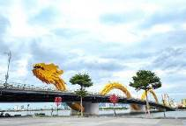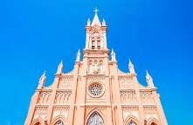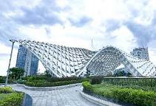
【韓江Han River】車經過建於1997年、2000年啟用，橋長201公尺，為越南第一座旋轉式橋樑（橋面可旋轉供船隻通過），這是峴港人引以為傲的橋樑。而在這夜幕低垂，峴港市(Da Nang)點燈如星河般夜景，充滿了浪漫氣氛，也是當地情人們的遊覽的熱門景點。
【峴港地標～龍橋】橫跨漢江東西兩岸，全長666公尺，整座橋身以金龍為造型，成為峴港最具代表性的地標，入夜後會搭配著不同顏色的燈光打在龍橋上，顯得更為漂亮，令漢江景致更迷人。
【粉紅大教堂】法國殖民時期歌德式建築的天主教堂，建於1923年，整座教堂的外牆以粉紅色為主，為越南中部最大的西方教堂，是法國殖民時期的建築作品，因塔頂上有個 公雞的風向標誌，當地人又稱公雞教堂。在藍天白雲之下，陽光撒落在粉紅教堂上如糖果般的繽紛。
【APEC PARK外觀】2017年11月亞太經合組織APEC第二十六屆領導人會議於峴港舉行，越南政府為紀念此盛事，在韓江旁設立的一座紀念公園，總面積約3000平方米，核心為雕塑花園，公園內展示象徵著各國成員經濟體的雕像。
午餐後，帶著您滿滿的記憶，豐富的行囊，專車前往峴港國際機場，帶著依依不捨的心情，直飛返回溫暖的家，結束了一趟愉快及充滿回憶的旅程。
住宿：溫暖的家
早餐：飯店早餐 | 中餐：機上簡餐 | 晚餐：XXX

【本行程之各項內容及價格因季節、氣候等其他因素而有所變動，請依出發前說明會資料為主，不另行通知】
★ 團費說明：
含行李拖運費,含國內外機場稅,含團險,含簽證費用 不含小費,不含行李小費,不含行李超重費,不含接送費
★ 出團備註：
【團費與訂金說明】
1.團費費用包含：全程經濟艙機票、住宿、餐食(自理餐食除外)、行程中安排入內參觀之景點門票、燃油費、機場稅。
2.費用不包括：機場來回接送、護照工本費、床頭小費等禮貌性質費用、私人花費、個人旅行平安保險(若有需要，請自行投保)等。外站參團 (Join)的旅客，售價不含簽證費用、機票(國際段/國內段)亦不含機場稅及燃油附加費。
3.報名請三日內繳付訂金(每人NT$ 10000 元)，如遇出發日期為寒、暑假或連續假期與春節團體訂金將提高。遇團體額滿或機位限期開票，請於報名隔日繳付訂金，始完成報名手續。
4.出發日期不同團費、行程略有差異，請與您的旅遊服務專員聯繫確認。團費將因航空公司調漲票價而更動，售價均以當期票價為依據定價，旅行社保留行程售價異動的權利。
5.本行程報價限適用於持有「中華民國護照」之旅客，非本國籍旅客費用請另作洽詢，本公司並保留最終承接訂單與否之權力。因應航空公司團體作業規定，請旅客於出發前十天繳交護照正本予旅行社。
6.若為包(加)班機行程，依包(加)班機航空公司作業條件，作業方式將不受國外旅遊定型化契約書中第二十七條規範，如旅客個人因素取消旅遊、變更日期或行程之履行，則訂金將不予退還。
【特別提醒】
1.本行程最低出團人數為16人(含)以上，台灣地區將派遣合格領隊隨行服務。
2.當您繳付訂金後即表示旅遊契約產生效力，本公司將依各協力商之要求，為您預付此趟旅程的旅館、餐廳或機票…等費用。若您因故取消，本公司將依「國外旅遊定型化契約書」之相關條款或實際已支付的費用估算，向您收取超支費用或退回剩餘訂金。航空公司一經開立機票，旅客需付全額機票款，且不接受更改旅客名單。
3.本公司行程全程使用團體經濟艙機票，根據航空公司規定團體機票無法於出發前預先選位，也無法事先確認座位相關需求(如：靠窗或走道)，且座位安排乃依英文姓名依序排列，同行者有可能無法安排在一起，敬請參團貴賓知悉。
4.為顧及消費者旅遊安全，並為維護團體旅遊品質與行程順暢，本行程恕無法接受行動不便或年滿70歲以上之貴賓單獨報名；如有行動不便或年滿70歲以上之貴賓欲參與本團體行程，必須至少有一位以上可相互照料之同行家人或友人一同參團，且經雙方確認後，確實並無不適於參加本團體行程之虞者，方可接受報名，感謝您的配合。
5.若您未報名或報名超過繳付訂金期限者，本公司保留因匯率、燃油附加費、更改活動辦法等因素造成之調整售價的權利且恕不另行公告，敬請見諒。
【越竹航空規定說明】
(1)機上含餐點+水。
(2)每人免費託運行李20公斤，以及7公斤以內手提行李，托運行李以每人一件(20公斤)為限，若超過請團員自付超重費。(旅客托運行李尺寸不得超過 : 56cm X 50cm X 50cm(三邊總長不能超過156公分)。 請勿置放貴重值錢之物品及相機等易受損之物件於托運之行李內。
(3)未滿2歲嬰兒 (不接受出生7天以下嬰兒搭機)，一位成人只能抱一位嬰兒坐在膝上不提供搖籃。
(4)開票後注意事項及退票規定：不可更改航班或日期或行程/不可退票/不可更改姓名或拼音。
(5)嬰兒票恕不提供任何免費託運或手提行李件數(No Baggage Allowance) 。
(6)團去團回；不可延回。 不可轉讓他人使用。機票一經開立即不可退票。
(7)此包機航班機票開立後，不得退票，不得更改，無退票價值，敬請知悉!!

